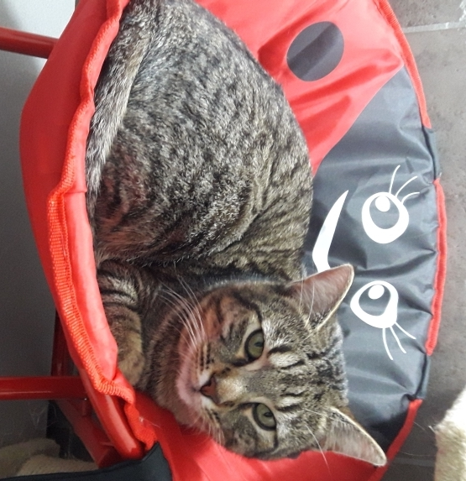

IL GATTO ACETO SCOMPARSO A SANT’ANTONIO (RA)
Aceto è un gatto maschio di tre anni che dal giorno 18 febbraio è scomparso dalla sua casa, a Sant’Antonio di Ravenna.
Se lo vedete chiamate con urgenza la sua famiglia al
328 2115072

